Инструкция по использованию приложения “SmartNotes”
- Авторизация:
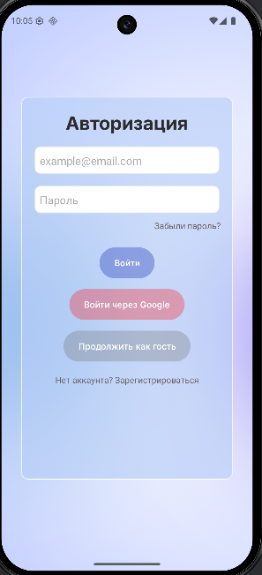
Варианты входа:
- Электронная почта и пароль. После ввода нажать на кнопку «Войти»
- Авторизоваться через аккаунт Google (соответствующая кнопка)
- Войти без авторизации. Кнопка «Продолжить как гость»
Кнопка «Забыли пароль» для восстановления пароля
Кнопка «Зарегистрироваться для перехода на экран регистрации»
- Регистрация
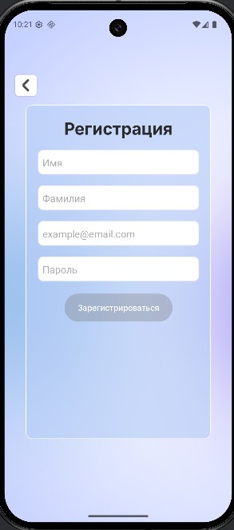
Поля для ввода: Имя, Фамилия, электронная почта, пароль. После ввода всех данных нажать на кнопку «Зарегистрироваться»
В углу окна есть кнопка назад, для перехода к окну авторизации
- Главное окно
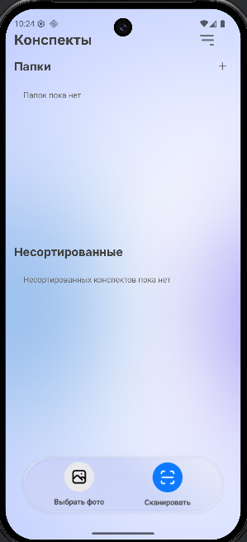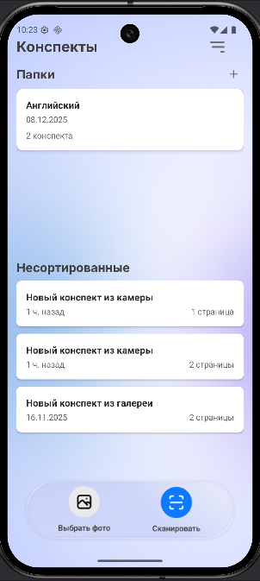
В зависимости от наличия конспектов и папок главный экран может выглядеть по-разному.
Основные элементы:
- Кнопки «Выбрать фото» для выбора фото конспекта из галереи и «Сканировать» которая открывает камеру телефона для сканирования конспекта
- Кнопка меню в правом верхнем углу открывает меню
- Блок «Папки» в котором располагаются созданные папки. Кнопка «+» открывает окно создания новой папки. При удержании на элементе папки открывается меню удаления папки
- Блок «Несортированные» в котором хранятся все конспекты не относящиеся ни к каким папкам. При удержании на элементе конспекта открывается окно удаления конспекта
4. Меню
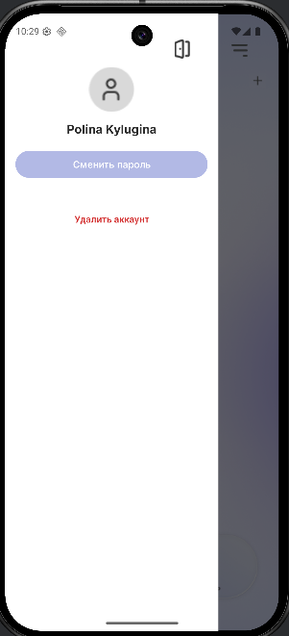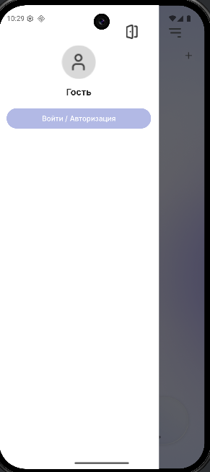
В зависимости от роли пользователя меню имеет разные возможности
У авторизованного пользователя:
- Кнопка выхода
- Кнопка «Сменить пароль» открывает окно смены пароля
- Кнопка «Удалить аккаунт» открывает окно подтверждения удаления аккаунта»
У гостя:
- Кнопка выхода
- Кнопка «Войти/Авторизация» открывает окно авторизации
5. Окно создания папки
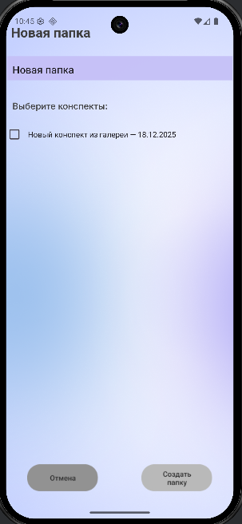
Основные элементы:
- Поле ввода названия папки
- Чек боксы с выбором конспектов, которые нужно добавить в папку
- Кнопки «Отмена» чтобы вернуться на главное окно и «Создать папку» для создания папки с выбранными конспектами
6. Выбор фото конспектов
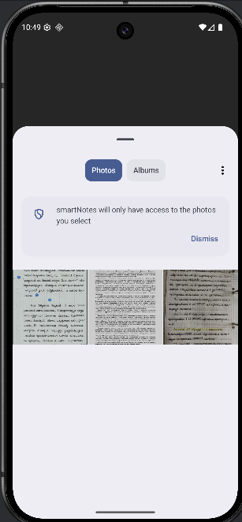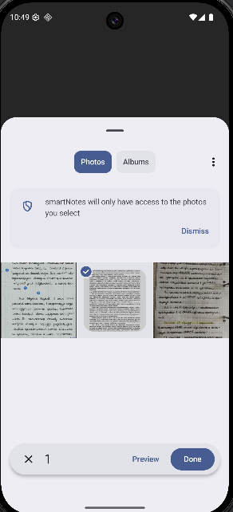
После нажатия на кнопку выбора фото открывается галерея, в которой необходимо выбрать нужные фотографии конспекта, нажать далее
После выбора откроется окно где необходимо ввести название конспекта или оставить без названия. Нажать кнопку «Отмена» для выхода либо «Продолжить» для перехода к распознаванию текста
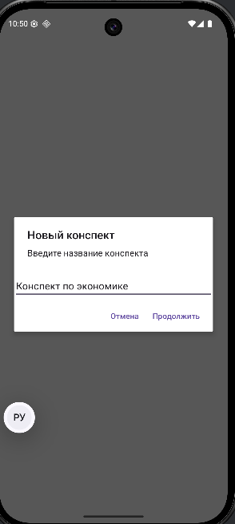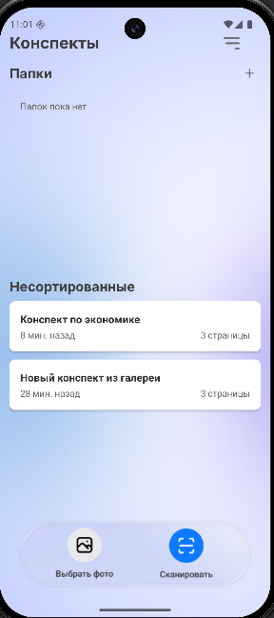
После распознавания конспект добавляется к блок «Несортированные»
7. Сканирование через камеру
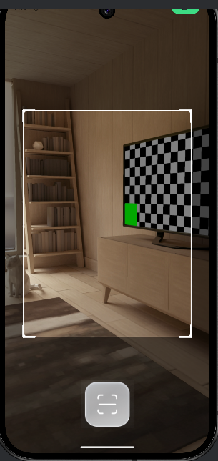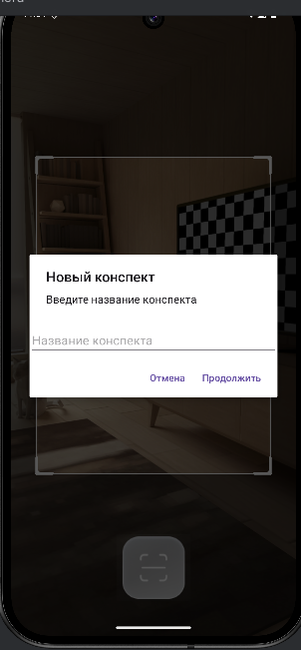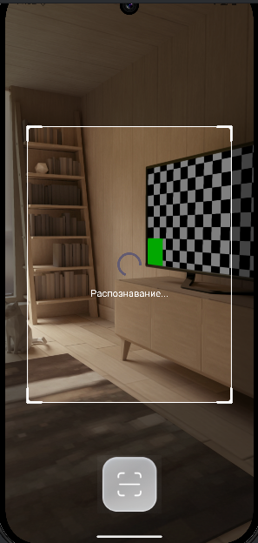
Основные элементы:
- разметка для правильного размещения конспекта в поле сканирования
- кнопка сканирования
После нажатия на кнопку открывается меню ввода названия. После начинается процесс распознавания текста

8. Просмотр конспекта
При нажатии на элемент конспекта открывается его просмотр
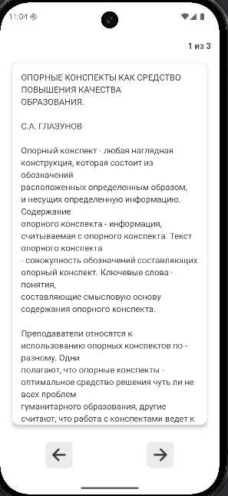
Есть возможность листать страницы конспекта нажатием на соответствующие кнопки
9. Окно отображения содержимого папки
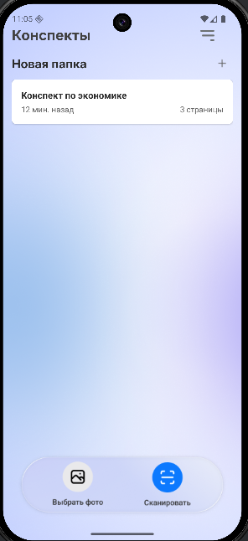
При нажатии на папку открывается её содержимое
Окно имеет все те же элементы что и главное окно (Пункт 3)
При нажатии на кнопку «+» открывается окно с возможность выбора конспекта для добавления в текущую папку.
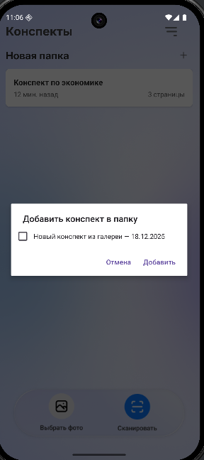
10. Окно смены пароля
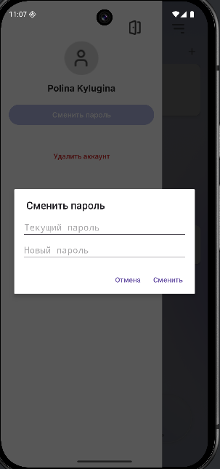
Поля для ввода: Текущий пароль, Новый пароль
Кнопки: «Отмена» для выхода и «Сохранить» для смены пароля
11. Удаление аккаунта
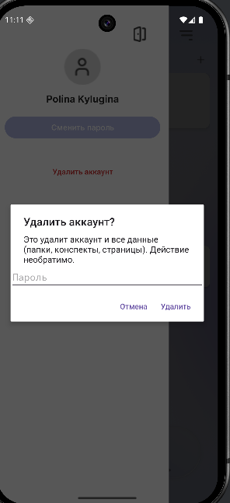
Поле для ввода: Текущий пароль
Кнопки: «Отмена» для выхода и «Удалить» для подтверждения удаления аккаунта
12. Удаление папки
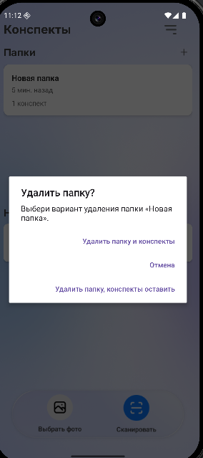
Кнопки на выбор:
- Удалить папку и конспекты в ней
- Отмена для выхода
- Удалить папку, но оставить конспекты, которые в ней находятся. Тогда все конспекты переместятся в раздел «Несортированные»
13. Удаление конспекта
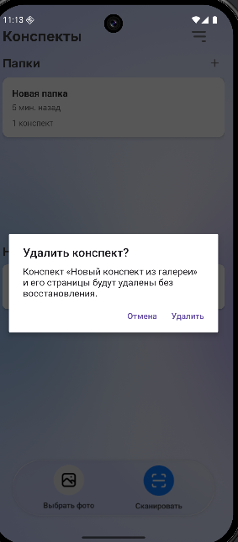
- «Отмена» для выхода
- «Удалить» для удаления конспекта
14. Восстановление пароля
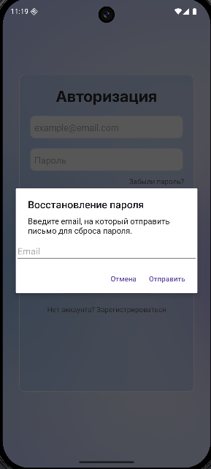
- Поле для ввода электронной почты, на которую прийдёт сообщение с информацией для смены пароля
- Кнопки «Отмена» для выхода и «Отправить» для отправки письма на почту
После нажатия на кнопку на введенную почту прийдёт письмо со ссылкой для восстановления пароля
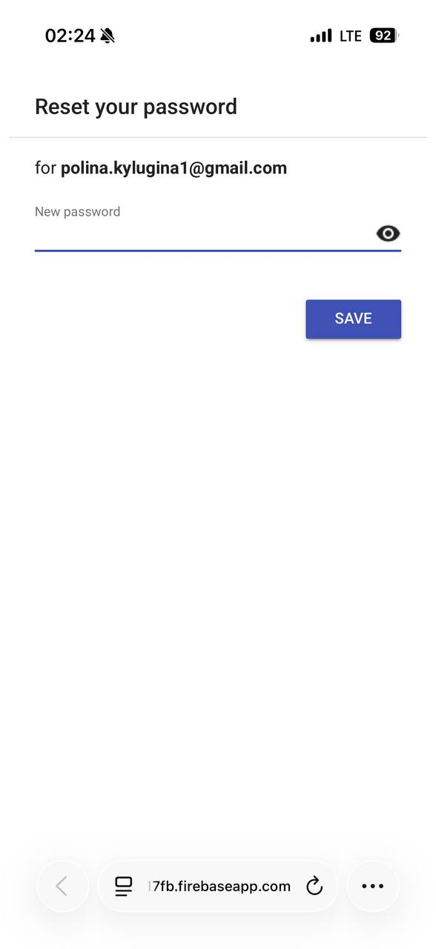
После ввода нового пароля и сохранения можно будет зайти в приложении с новым паролем

